# Práctica 4: Entornos Virtuales

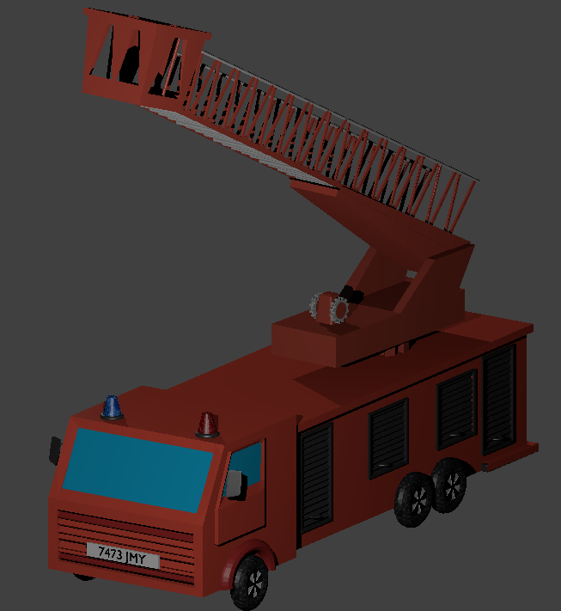

## Juan Carlos Serrano Pérez

## jcsp0003@red.ujaen.es

# Texturas de ejemplo

# Modelo de la Tierra

Una vez ajustada correctamente la textura dada el resultado obtenido es el de la siguientes imágenes.

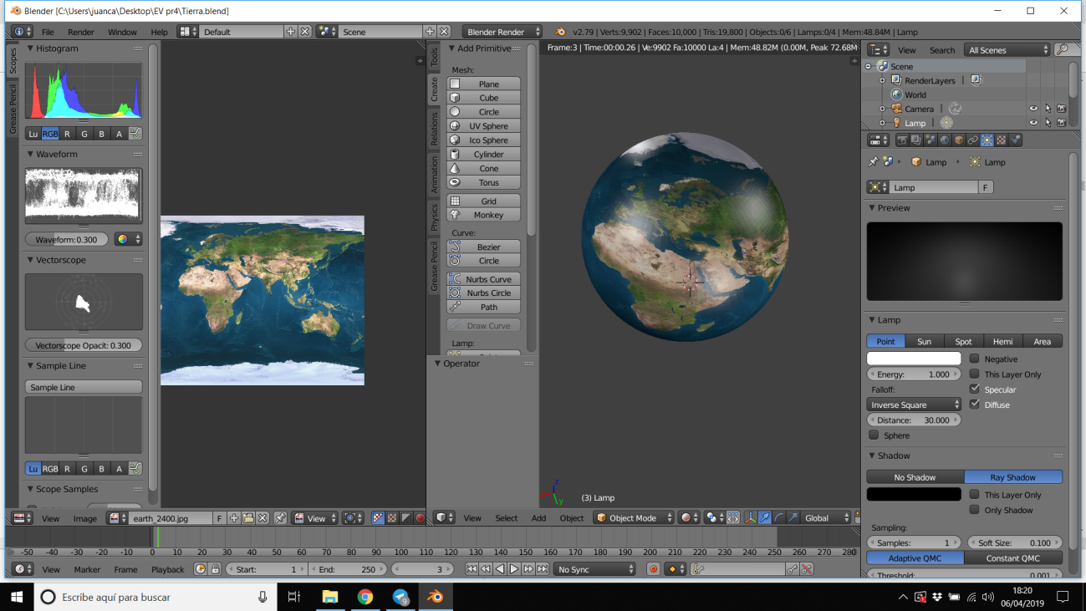

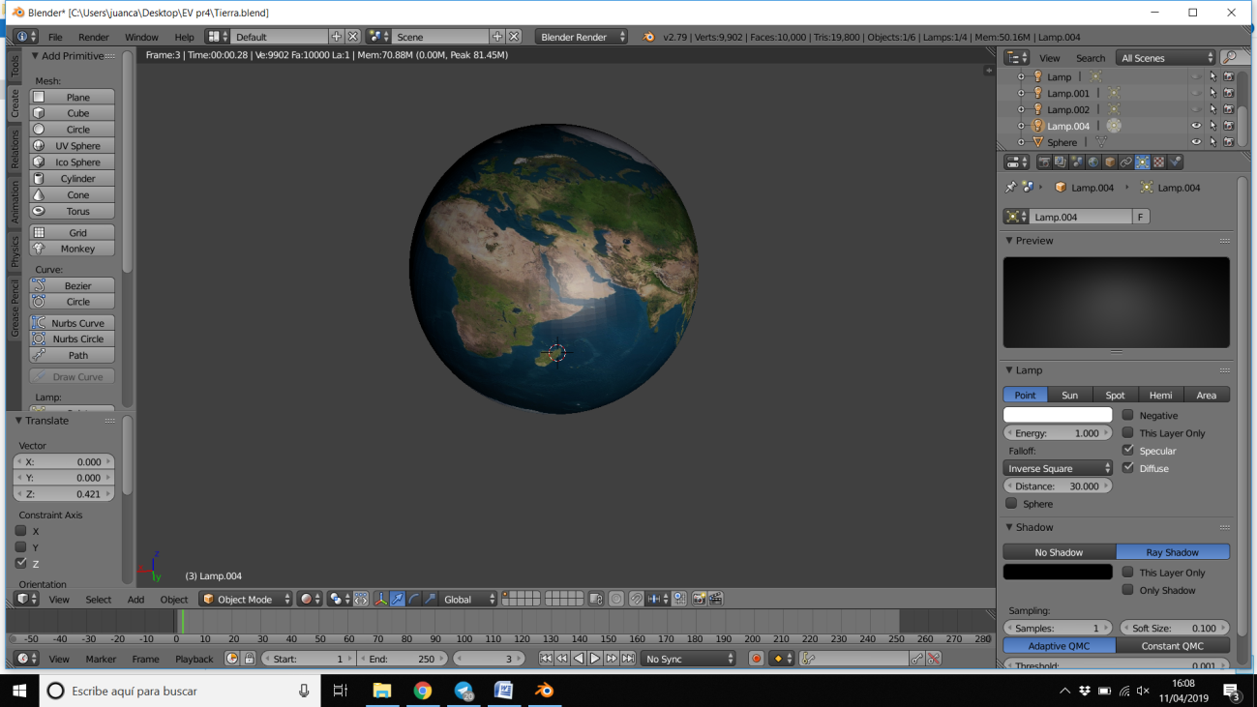

En la siguiente imagen se ve desde diferentes planos el modelo tras modificar los parámetros del material para reducir el reflejo de los focos de luz.

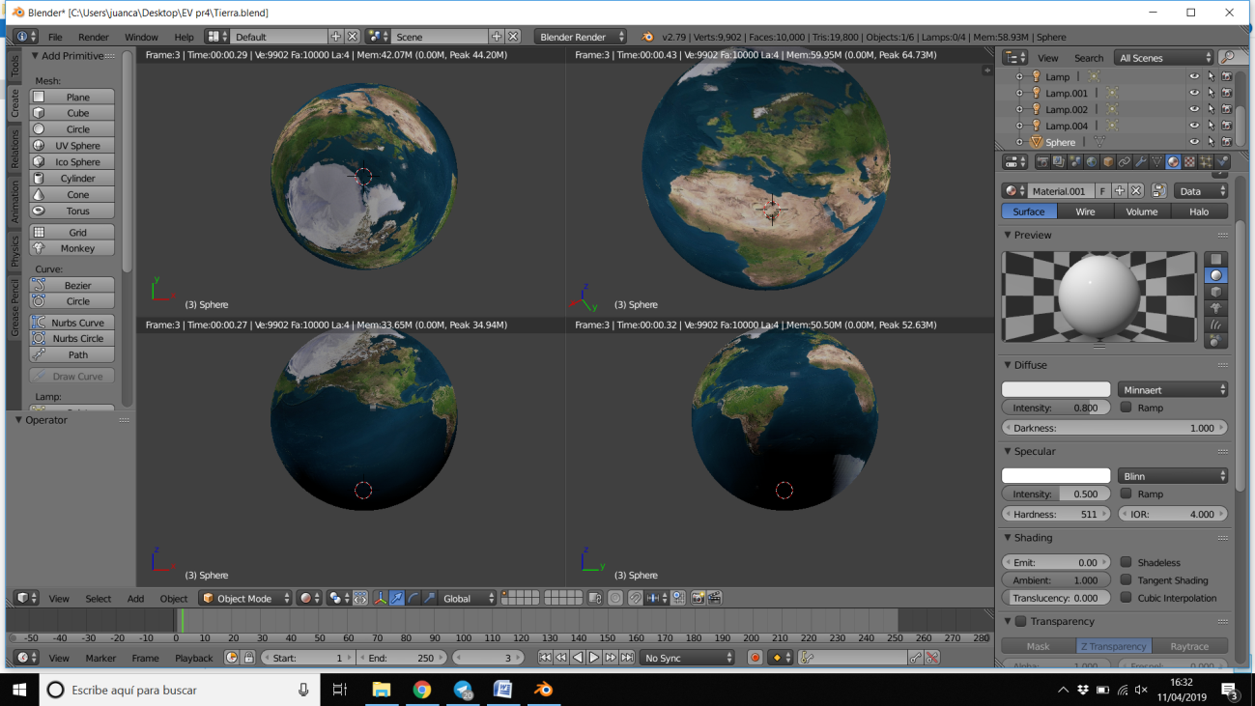

# Modelo de un dado

Para el modelo del dado se han ajustado manualmente las 6 caras para ajustarlas mejor y evitar los bordes negros excesivos de la imagen proporcionada.

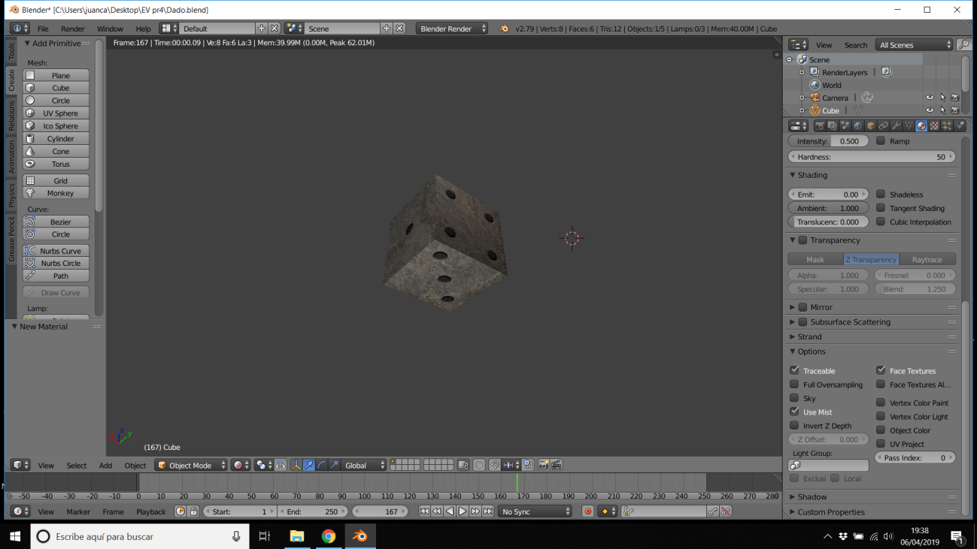

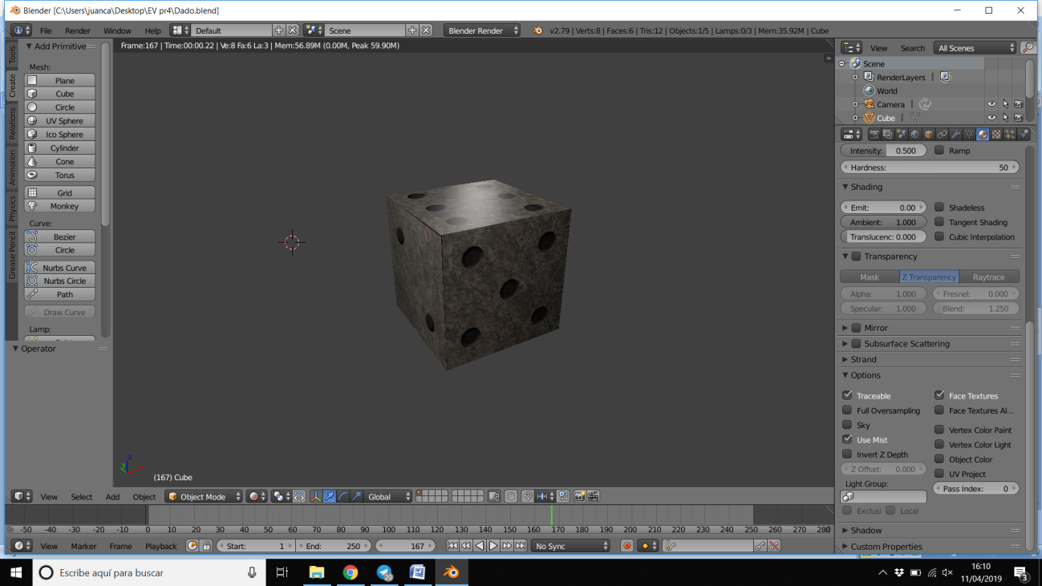

# Modelo de un conejo

Para el modelo del conejo de se ha probado con diferentes texturas:

* La textura proporcionada.
* La textura proporcionada duplicada 4 veces.
* La textura proporcionada duplicada 8 veces.
* Una textura diferente de internet.

Como se ve en las imágenes, a medida que se ha probado a duplicar la imagen, la textura se ajusta mejor al modelo. Esto se debe a que el color de la textura proporcionada no es del todo uniforme sino que hay grandes cambios de color y la distribución automática que hace Blender de las caras sobre la textura no es correcta.

Posteriormente se probó con una textura diferente que se ajusta mejor.

Textura de ejemplo:

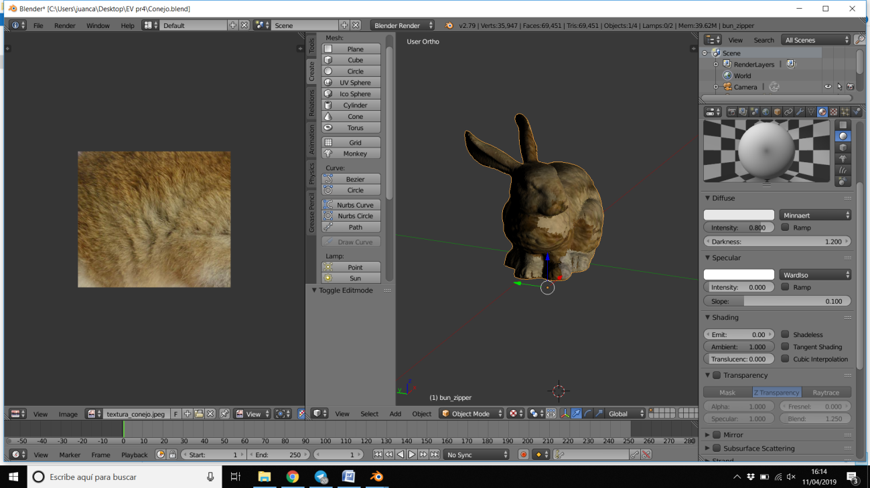

Textura de ejemplo duplicada x 4:

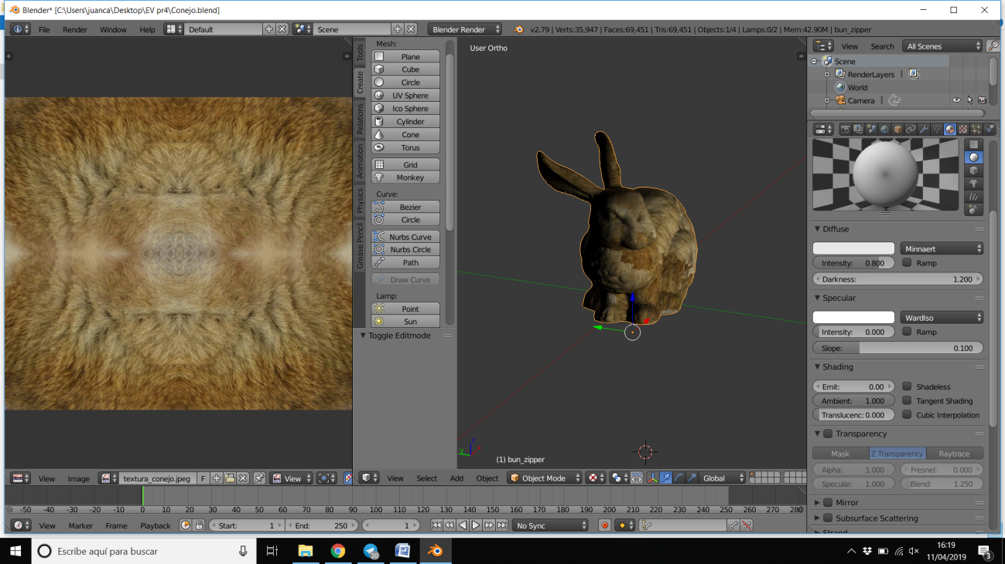

Textura de ejemplo duplicada x 8:

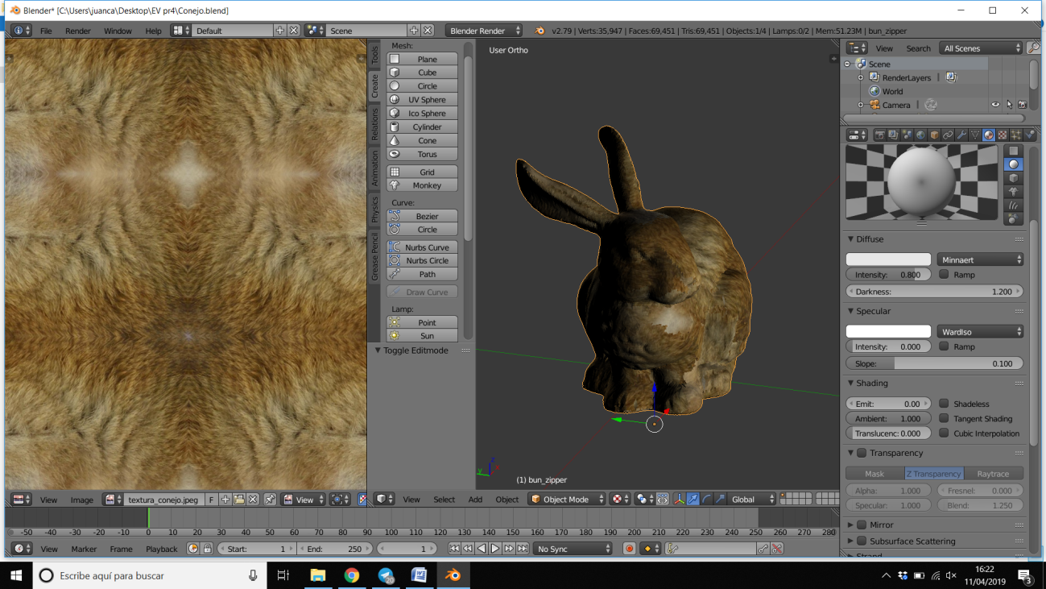

Otra textura:

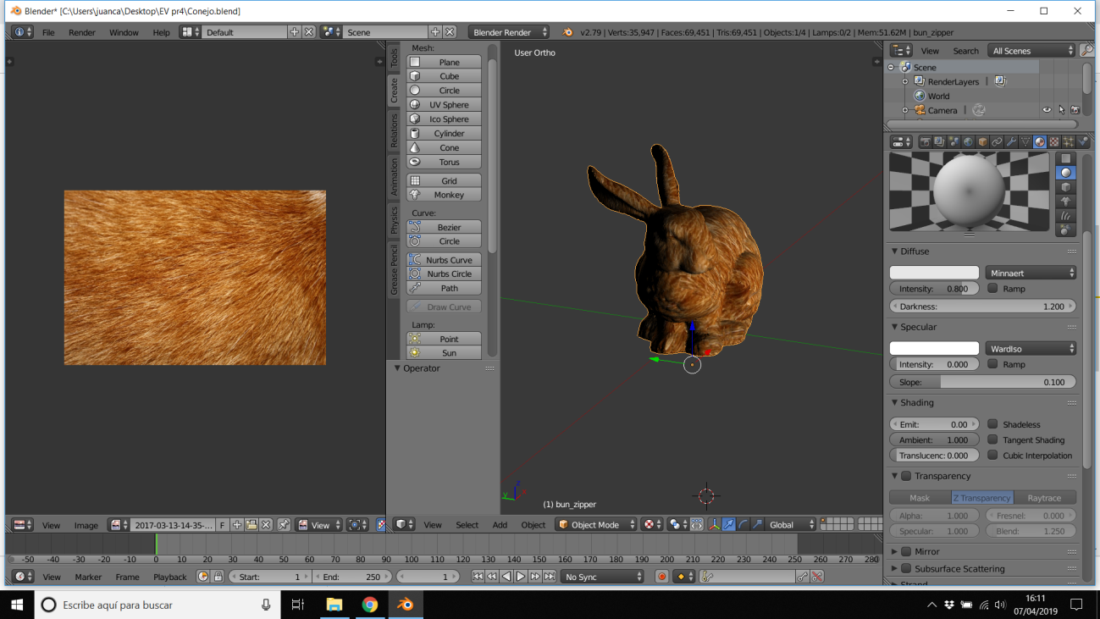

# Modelo camión de bomberos

# Texturas a utilizar

Inicialmente se considerá añadir 4 texturas: para las ruedas, los dos faros y los engranajes. Las texturas utilizadas son:

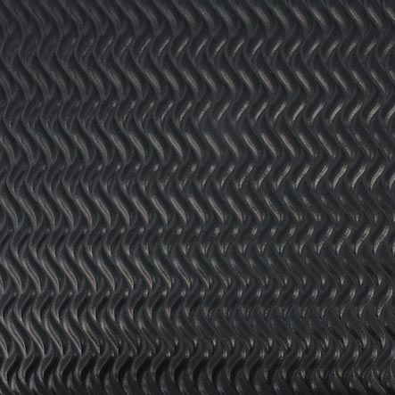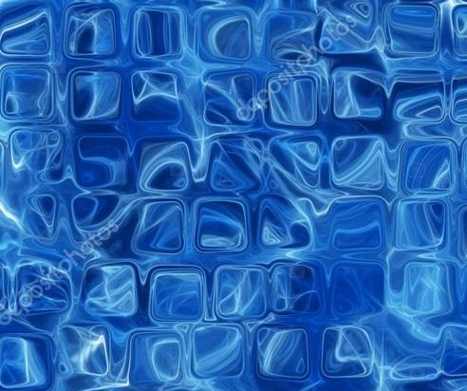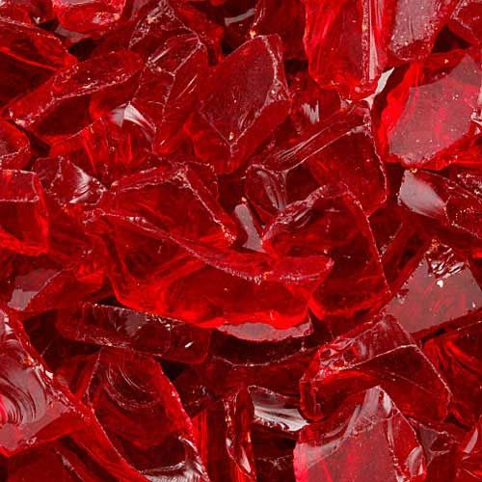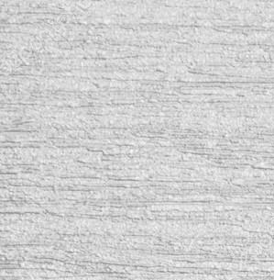

# Resultado de las texturas

Ruedas: Se le a aplicado la textura a través de Mesh 🡪 UV Unwrap 🡪 Unwrap

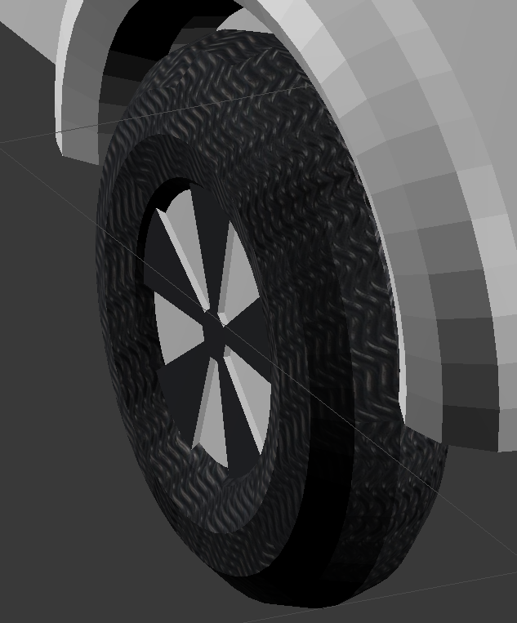

Faros: Se le a aplicado la textura a través de Mesh 🡪 UV Unwrap 🡪 Cylinder Projection

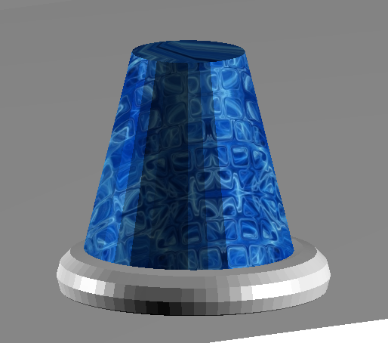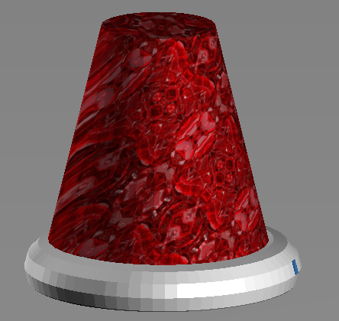

Engranajes: Se le a aplicado la textura a través de Mesh 🡪 UV Unwrap 🡪 Unwrap

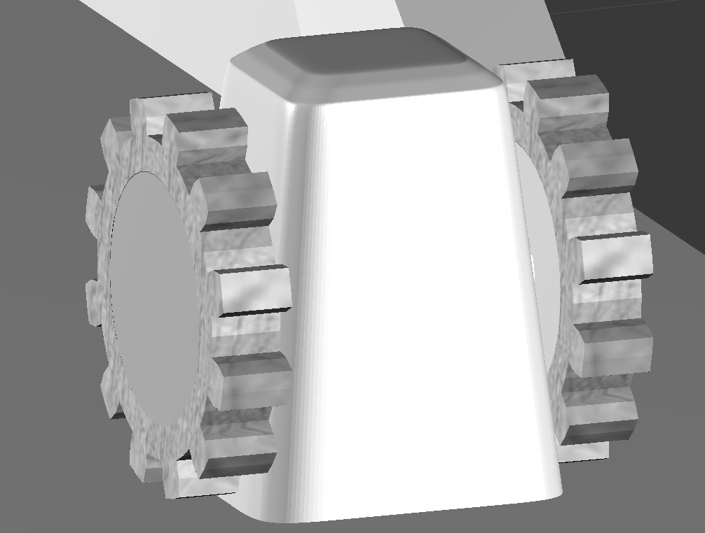

# Materiales utilizados

Se han utilizado los siguientes 5 materiales para tratar de dar un aspecto ‘metálico’ a partir del tono del color y el brillo de la luz.

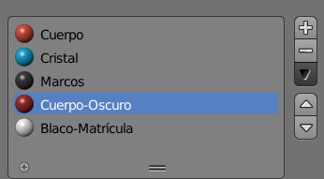

# Resultado final

